Actividad 2: Guía de instalación de Packet Tracer

- Es necesario ingresar a la liga: https://netacad.com.
- Dar clic en Login In > Login

- Colocar tu cuenta de correo:
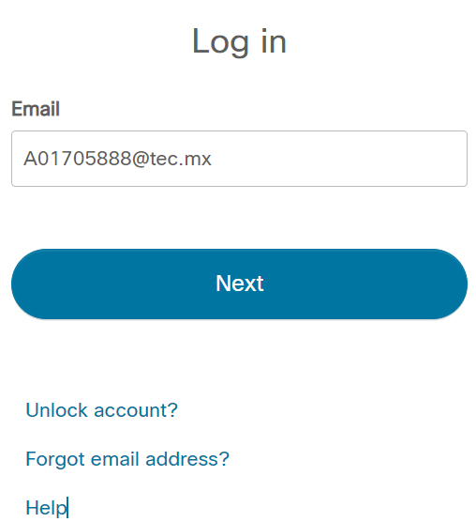

- Colocar tu password de cisco:
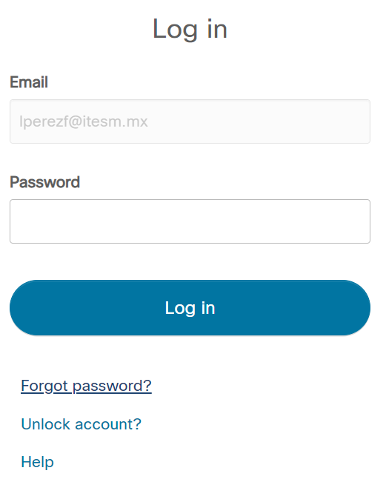

En caso de que hayas olvidado tu password, da clic en Forgot password?

- En la página inicial, en el botón “Resources”, podrás encontrar una liga para descargar Packet Tracer.
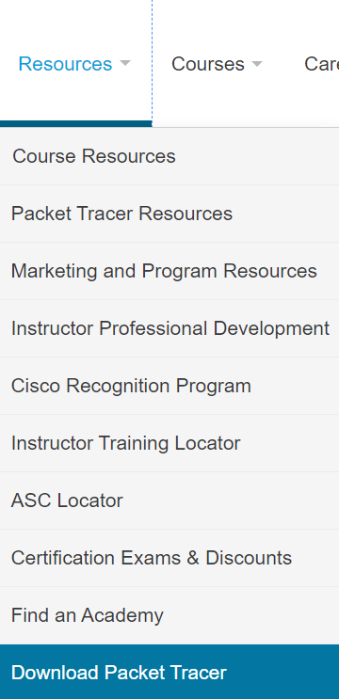

- Instala la última versión de Packet Tracer:
